Дата | План работы | Отчёт о результатах деятельности
6.04.2020  Понедельник  Тема недели  «Космос» | -Презентация с заданием «Ручеёк и кораблик» https://yadi.sk/i/iIseTf6lM83ZFQ  -Просмотр Мультфильма «Беги ручеёк»  https://yadi.sk/d/XsFT-ZiTTH76pw | 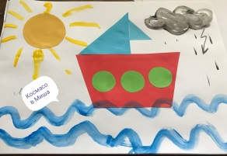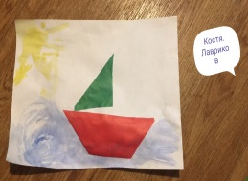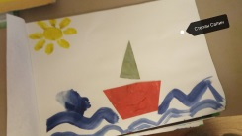
7.04.2020  вторник | -Презентация с заданиями «Мостик»  https://yadi.sk/i/Omi64kIBTelhTA | 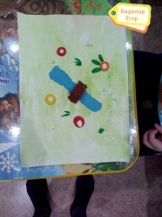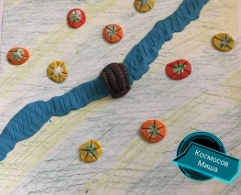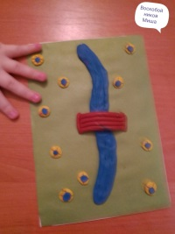  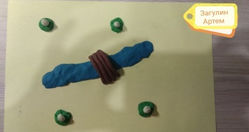
8.04.2020  среда | -Занятие по ФЭМП  «Воспроизведение заданного количества предметов и звуков по образцу»  https://yadi.sk/i/cBG1POzLa0hy_A  -Презентация ко дню космонавтиков для детей младшего возраста.  https://yadi.sk/i/X9L9mdMedNx4KQ | 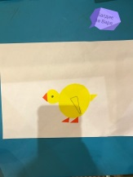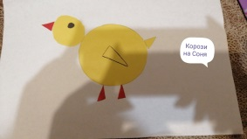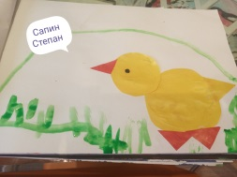  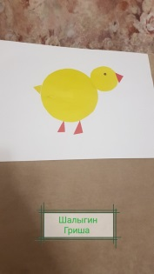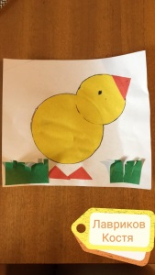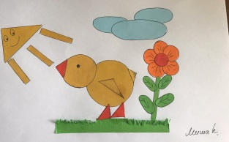  Видео отчёт  https://yadi.sk/i/1QGx0O9oxZSotw
9.04.2020  черверг | -Занятие к 12 апреля  https://yadi.sk/i/SpjnKytYpydDNg  -Дидактическая игра на тему «космос»  https://yadi.sk/i/aXBrkP6JC4Jz9w | 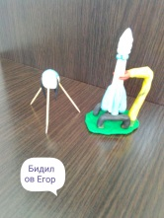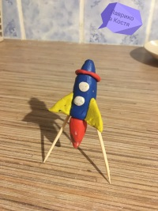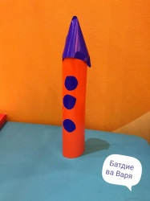
10.04.2020  пятница | -Рисование «Летят ракеты в космос»  https://yadi.sk/i/pD0xkrzLJczRvg  - Небольшой фильм « о Космосе» для детей 2 младшей группы  https://yadi.sk/i/4ZKM-h3KqrkQ8A | 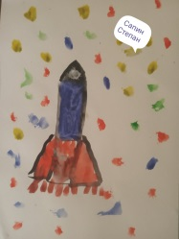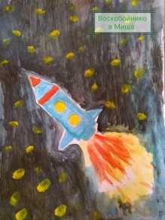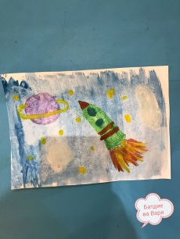
13.04.2020  понедельник  Тема недели  «Русские народные игрушки» | -Познавательное развитие  Тема: «Матрёшка — русская народная игрушка»  https://yadi.sk/i/RvCb3D1XfVdfsQ  -Консультация для родителей «о правилах утренней гимнастики для детей»  https://yadi.sk/i/JE0PWYb3zZB-GA
14.04.2020  вторник | -Лепка рельефная декоративная по мотивам народной пластики «Филимоновская игрушка-свистулька».  https://yadi.sk/i/tUMBD6QeC7IE2Q  - Презентация про Филимоновские игрушки  https://yadi.sk/i/EDaGtrbC9XNNvQ  -Занятия по формированию элементарных экологических представлений во второй младшей группе детского сада  «Экологическая тропа»  https://yadi.sk/i/R9O14OK3_XCHsA  -Читаем Сказку В.Г. Сутеева «палочка выручалочка»  https://yadi.sk/i/Foytyf9SlGhn0g
15.04.2020  среда | - Занятие Аппликация «Узор на круге»  https://yadi.sk/i/58SoVhXuBvU5QA  -Дидактическая игра "Где спряталась матрешка?"  https://yadi.sk/i/0BkH9Lskzna0sA  -Заучивание стихотворения «Сельская песня»  https://yadi.sk/i/2qGykED4F5S-0Q  -Консультация для родителей детей второй младшей группы «Сюжетно-ролевая игра — что это и для чего нужна»  https://yadi.sk/i/k0QYteYU8cPuvA | 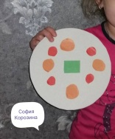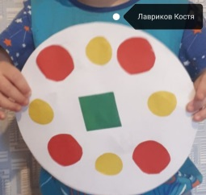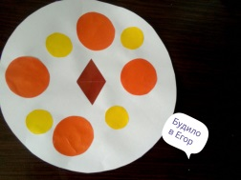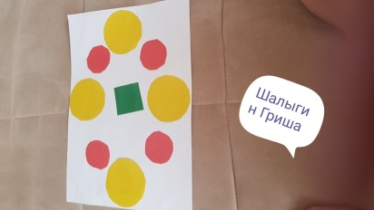
16.04.2020  четверг | -Хозяйственно-бытовой труд  Тема: «Мытьё комнатных растений»  https://yadi.sk/i/8QpSCiNIQ6d8dw  -Консультация для родителей По хозяйственно- бытовому труду . https://yadi.sk/i/C1oFdCz_ZsOgvg  -Опыт «тонет, не тонет»  https://yadi.sk/i/0vHMYezMjDeUWw | Видео отчёт  https://yadi.sk/i/-XGmVGk-fsc04g
17.04.2020  пятница | -Подвижная игра  «Воробушки и автомобиль»  https://yadi.sk/i/LpxTbuo07G5_lw  -Рисование  «Украсим дымковскую уточку»  https://yadi.sk/i/NVihNLXArnETWw  -Презентация «Дымковские игрушки»  https://yadi.sk/i/NVihNLXArnETWw  -Занятие по ФЭМП № 3  https://yadi.sk/i/LpT68-u6qvFZGg  -Презентация «Игра один или много»  https://yadi.sk/i/89_kJq7CPjKn2Q

